SIARAN PERS

Galaxy A36 5G, HP Serba Bisa yang Paham Kamu

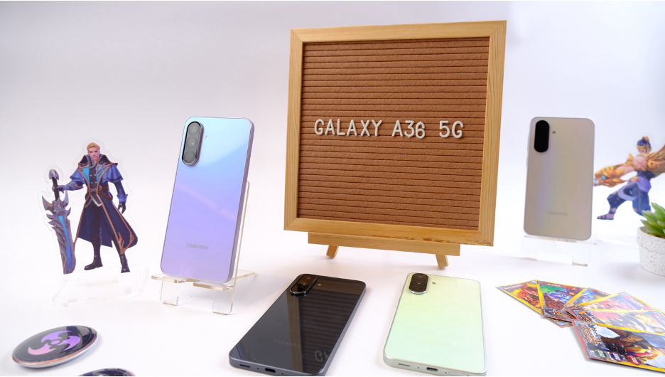

Galaxy A36 5G hadir dengan Awesome Intelligence untuk menciptakan pengalaman yang lebih pintar dan efisien sesuai pola penggunaan kamu

Jakarta, 2 Juni 2025 – Di era serba cepat dan digital, smartphone bukan lagi sekadar alat komunikasi. Perangkat ini sudah menjadi asisten pribadi, teman kreatif dan produktivitas. Galaxy A36 5G pun dirancang untuk mendukung gaya hidup Gen Z yang aktif dan selalu terhubung, dengan kombinasi performa yang cakap dan Awesome Intelligence yang bikin banyak aktivitas jadi lebih praktis dan efisien.

"Galaxy A36 5G bukan sekadar smartphone, tapi teman digital yang awesome untuk mendukung keseharian anak muda. Lewat Awesome Intelligence, Galaxy A36 5G menawarkan efisiensi pencarian informasi, pengeditan konten, hingga akses langsung ke Google Gemini untuk bantu cari inspirasi kapan saja. Ditambah performa mumpuni, baterai 5.000 mAh dan ketahanan IP67, smartphone ini dirancang khusus untuk mendukung keseharian anak muda yang produktif dan dinamis," ungkap Verry Octavianus, MX Product Marketing Senior Manager, Samsung Electronics Indonesia.

Yuk, kenali beberapa keunggulan Awesome Intelligence cerdas yang dirancang untuk membuat aktivitas sehari-hari jadi lebih mudah, efisien, dan pastinya lebih awesome.

Jawaban Instan, Ide Tanpa Batas dengan Google Gemini
Lewat pembaruan One UI 7.0, Galaxy A36 5G kini memungkinkan akses cepat ke Google Gemini langsung dari side button — cukup tekan dan tahan side button ponsel, dan kamu bisa langsung ngobrol atau mengetik pertanyaan ke asisten AI ini. Cara mengaktifkannya:
- Cek dan install pembaruan software Galaxy A36 5G
- Buka Settings dan masuk ke menu Advanced Features.
- Pilih opsi Side Button, ketuk Long Press
- Pilih Digital Assistant dan pilih Google Gemini sebagai asisten digital kamu
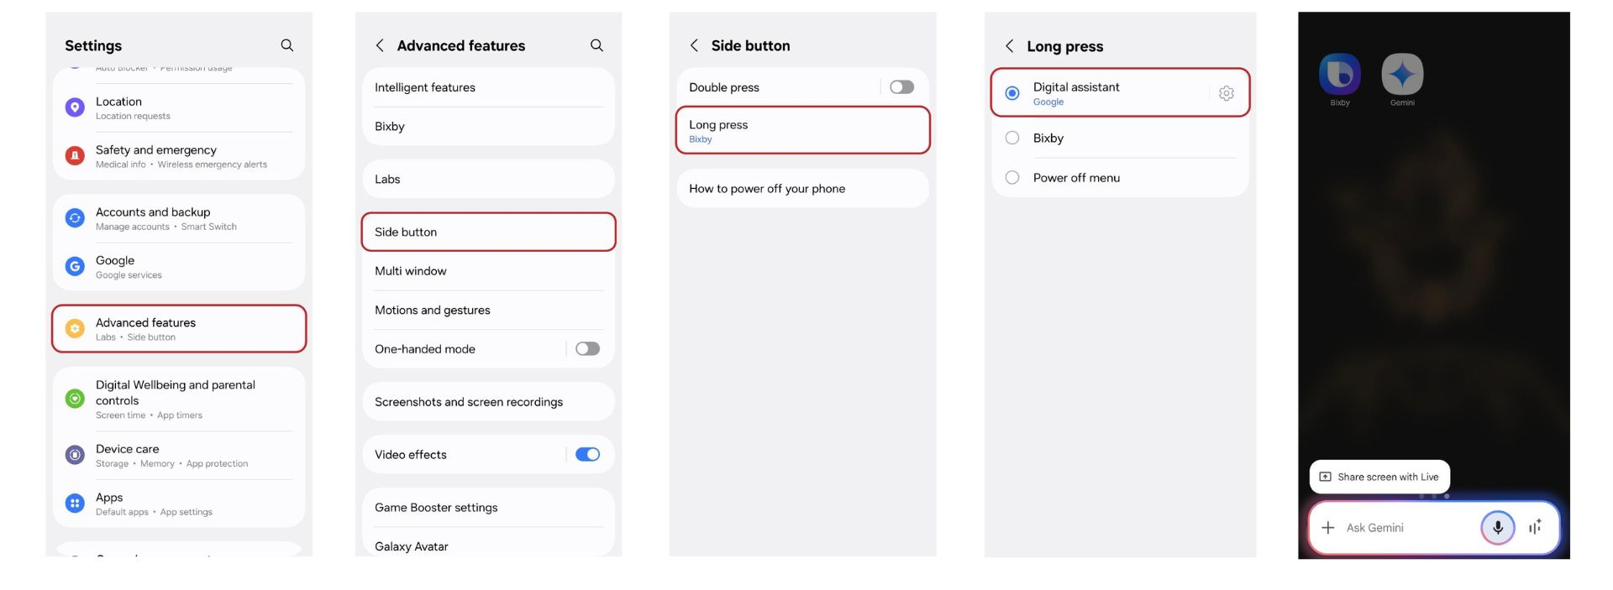
Setelah diaktifkan, kamu bisa langsung pakai Gemini untuk berbagai hal praktis: nulis caption yang catchy, cari inspirasi konten kamu, bantu bikin ringkasan catatan, buat to-do list sampai atur alarm dan reminder—cukup dengan ketik atau ajak ngomong, tanpa buka banyak aplikasi.

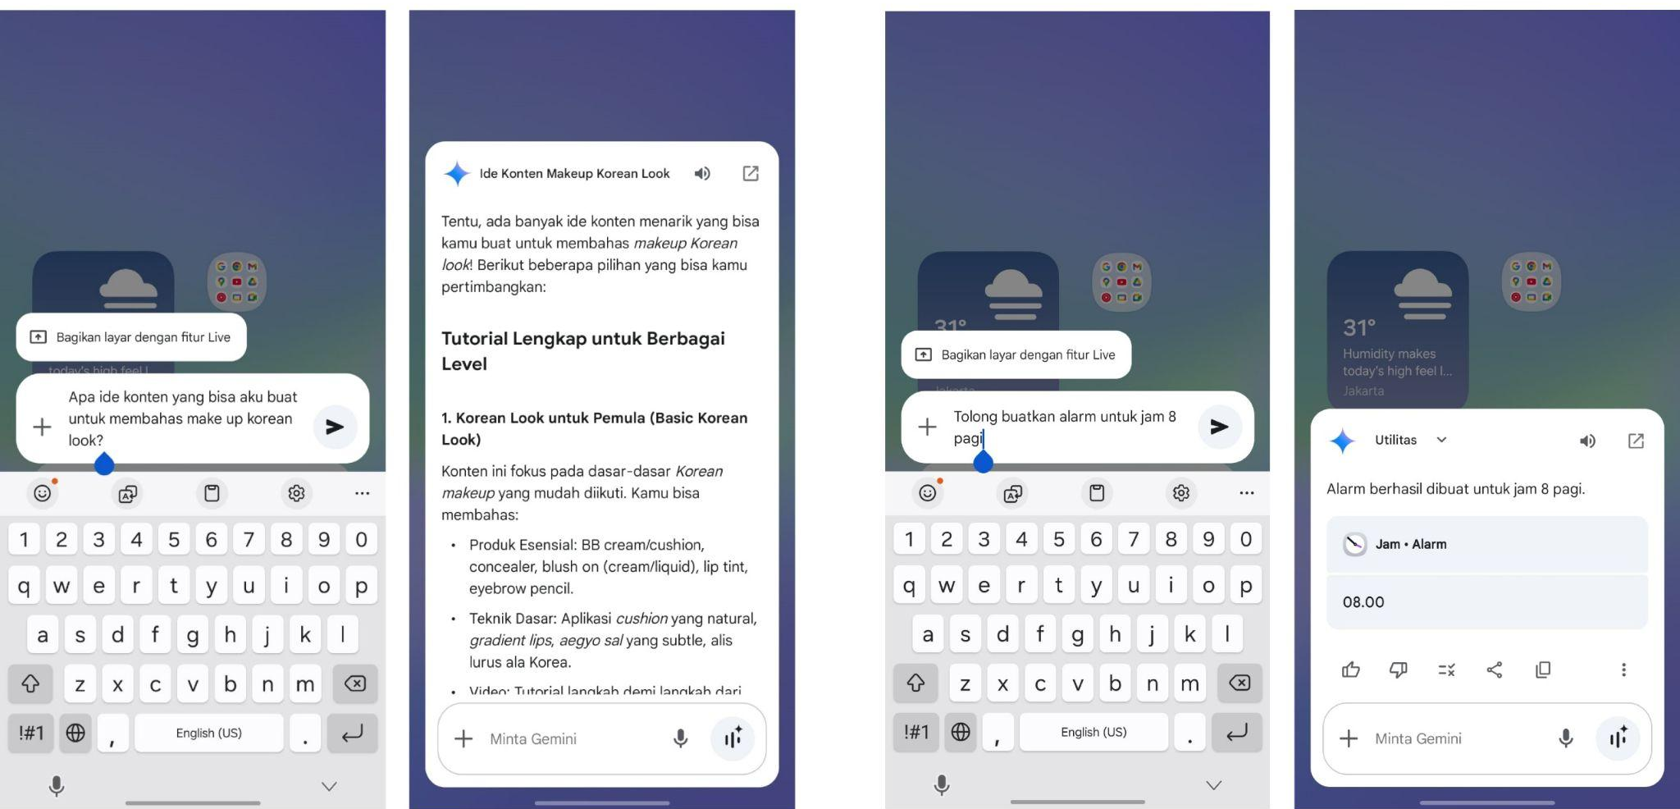

Eksplor ide konten sampai set alarm bisa dilakukan dengan mudah

Filter Hadirkan Mood Visual Sesuai Gaya Kamu
Fitur Filter di Galaxy A36 5G memungkinkan kamu menerapkan efek yang unik dan personal pada konten foto, sesuai dengan mood dan selera. Fitur ini dapat mengenali tone warna dominan, pencahayaan, serta suasana visual dari gambar referensi, lalu secara otomatis menerapkannya ke foto baru yang kamu ambil.
Untuk mengaktifkannya:
- Buka aplikasi Kamera, klik Ikon Filter di kanan atas
- Ketuk ‘+’ dan pilih gambar / foto referensi untuk dijadikan filter
- Foto yang kamu ambil akan bernuansa sesuai dengan vibe gambar referensi
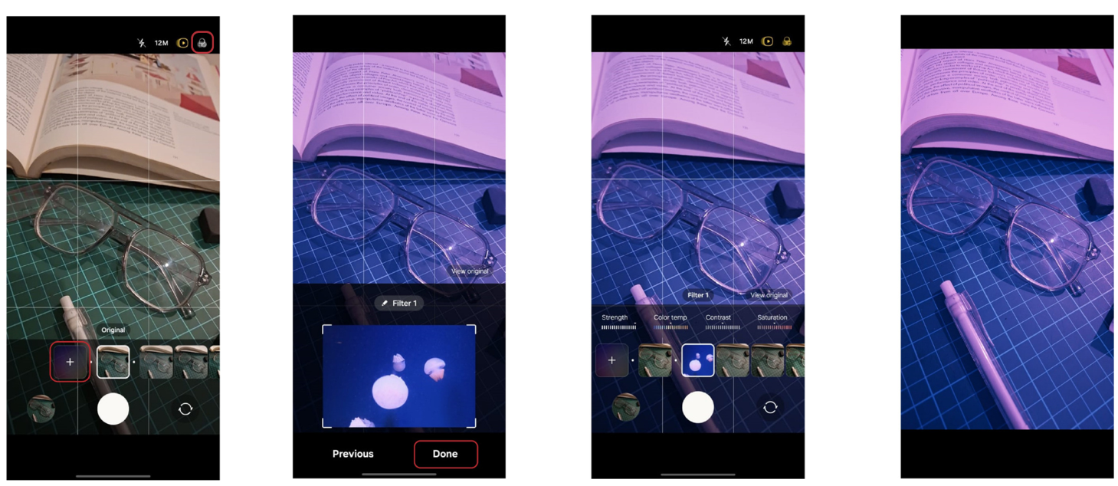
- Jika masih diperlukan, kamu juga masih bisa mengatur kontras, saturasi dan lainnya
Contoh penggunaan Filter Galaxy A36 5G untuk memberikan nuansa dan vibe berbeda pada foto

Fitur ini paling bermanfaat saat kamu ingin menjaga konsistensi visual pada konten media sosial, menciptakan kesan estetik tertentu untuk brand atau personal branding, atau sekadar mempercepat proses editing foto tanpa kehilangan gaya. Misalnya, kamu ingin seluruh feed Instagram memiliki nuansa warna biru—cukup pilih satu gambar referensi, dan AI Filter akan menyesuaikan semua foto berikutnya dengan tone yang sama. Dengan begitu, konten-konten yang kamu buat terlihat lebih rapi, estetik, punya ciri khas visual yang kuat, dan siap diunggah tanpa repot edit ulang.
Edit Tanpa Ribet, Hasil Tetap Profesional
Setiap momen berharga layak untuk diabadikan dengan sempurna. Tapi terkadang, ada saja detail kecil yang mengganggu di foto kamu. Dengan fitur Object Eraser di Galaxy A36 5G, kamu bisa dengan mudah menghilangkan objek yang tidak diinginkan hanya dalam beberapa sentuhan. Tinggal pilih bagian yang ingin dihapus, lalu biarkan teknologi pintar merapikannya secara otomatis. Gak perlu ribet pakai aplikasi tambahan atau susah payah crop konten untuk menghilangkan gangguan itu. Fitur ini cocok banget buat kamu yang suka bikin konten buat media sosial, jualan online, atau sekadar ingin feed Instagram yang lebih clean dan estetik.

Cara Menggunakan Object Eraser di Galaxy A36 5G:
- Buka foto yang ingin diedit di aplikasi Galeri.
- Ketuk ikon AI di bagian bawah layar, pilih Object Eraser.
- Tap atau usap objek yang ingin dihapus, lalu klik Erase
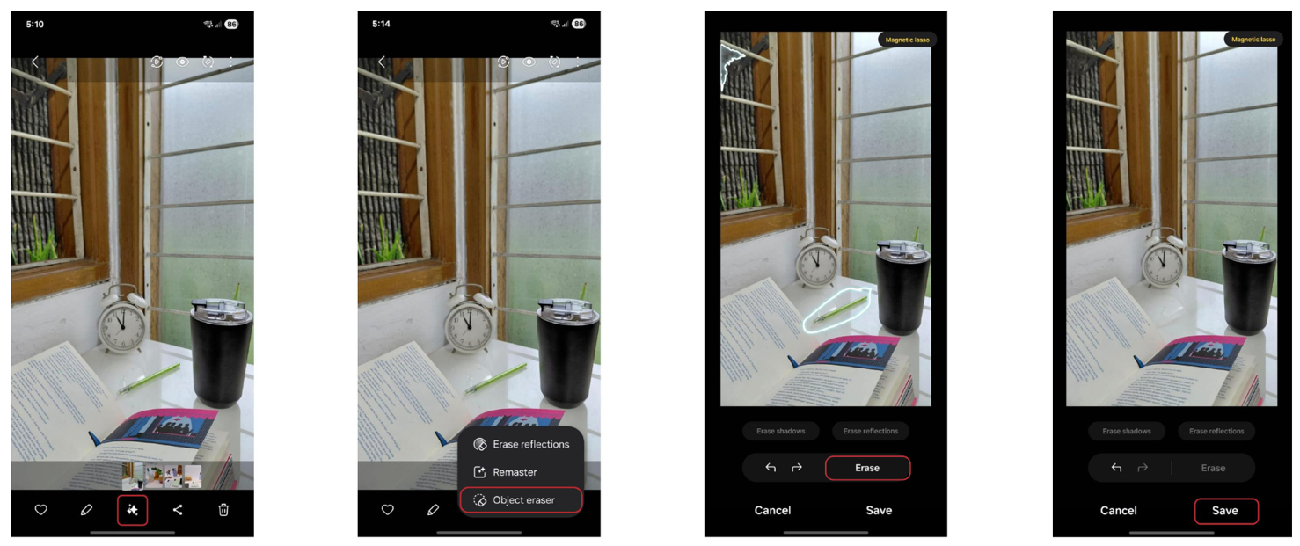
Contoh penggunaan Object Eraser

Performa Cerdas, Baterai Tahan Lama: Rahasia Galaxy A36 5G
Didukung baterai besar 5.000 mAh dan teknologi pengisian daya super cepat 45W, Galaxy A36 5G dirancang untuk penggunaan sehari-hari yang dinamis. Efisiensi dayanya juga didukung oleh AI untuk mempelajari pola penggunaan pengguna dan secara dinamis mengoptimalkan performa serta konsumsi daya melalui fitur seperti Adaptive Battery dan Adaptive Power Saving. Hal ini memastikan alokasi sumber daya yang efisien dan masa pakai baterai yang lebih lama, sementara Mode Perlindungan Baterai secara cerdas mengatur pengisian daya untuk menjaga kesehatan baterai jangka panjang, memberikan pengalaman seluler yang benar-benar cerdas dan bebas khawatir bagi pengguna.
Galaxy A36 5G hadir dalam pilihan warna stylish yang mencerminkan kepribadian kamu; Awesome Lavender, Awesome Black, Awesome White, dan Awesome Lime, di toko online dan offline di seluruh Indonesia sekarang, dengan harga mulai dari Rp5.199.000. Dapatkan penawaran spesial hingga 6 Juni 2025, termasuk bonus awesome senilai hingga Rp1.517.600 berupa upgrade memori gratis, travel adapter 25W, dan paket data Axis 140GB untuk 6 bulan.
***

Tentang Samsung Electronics Co., Ltd.
Samsung menginspirasi dunia dan membentuk masa depan dengan ide dan teknologi transformatif. Perusahaan ini mendefinisikan ulang dunia TV, smartphone, wearables, tablet, peralatan rumah tangga, sistem jaringan dan memori, sistem LSI, foundry dan solusi LED, serta menghadirkan pengalaman terhubung yang mulus melalui ekosistem SmartThings dan kolaborasi terbuka dengan para mitra. Untuk berita terkini, silakan kunjungi Samsung Newsroom di news.samsung.com.

Untuk keterangan lebih lanjut:
Jane Tjondro
Public Relations Professional
Samsung Electronics Indonesia
Phone: 021-2958 8000
Email: j.tjondro@samsung.com

